Муниципальное бюджетное общеобразовательное учреждение Лицей №1 городского округа город Мантурово Костромской области.

Исследовательская работа по экологии:

Выполнила: ученица 10 класса
МБОУ Лицей №1
Липина Владислава.
Руководитель: учитель биологии
Гарина А.В.

Мантурово 2018

Оглавление
Введение 3
Теоретическая часть 4
Тропизмы 5
Фототропизм 6
Геотропизм 9
Хемотропизм 12
Термотропизм 14
Гидротропизм 15
Тигмотропизм 17
Аэротропизм. Травмотропизм. Электротропизм. 18
Практическая часть 19
Заключение 22
Список информационных источников 23
Приложение 24

Введение.

Первое наиболее четкое различие между животными и растениями ясно каждому: растения не могут передвигаться, тогда как животные этим свойством обладают. И тем не менее именно движение растений положило начало науке о простейших движениях — тропизмах.
В 1693 году англичанин Джон Рей попытался научно обосновать факт, известный еще первобытному человеку: растения тянутся к свету и к нему обращают свои цветы. Повернутые к солнцу стороны стеблей растения, как полагал Джон Рей, замедляют свой рост, а затененные, напротив, растут быстрее. В результате стебель изгибается в сторону солнца. С точки зрения физики факт этот верен. Но истинную причину такого разворота разгадал 150 лет спустя ботаник Декандоль.
Рей считал, что причина изгибания стебля — тепло. А Декандоль доказал, что не тепло, а свет заставляет стебель растения разворачиваться навстречу солнцу. Он дал и название этому феномену: гелиотропизм. И тем положил начало массовому исследованию тропизмов.
Тропизмы бывают положительные и отрицательные, в зависимости от того, куда стремится наделенное ими растение — к источнику раздражения (положительные) или же прочь от него (отрицательные).
В учебной и научной литературе встречаются интересные примеры тропизмов. Меня заинтересовала данная тема, и я решила провести исследование различных видов движения растений, которые находятся рядом со мной. Свои наблюдения я проводила осенью и зимой 2018 года на территории города Мантурово.
Цель работы: установить наличие движений у растений и вызывающие их факторы.
Задачи:
- –выяснить, какие тропизмы бывают в природе;
- –дать краткую характеристику каждому из них;
- –определить наличие ростовых движений у растений, тропизмы и факторы, которые их вызывают;
- –используя метод наблюдения, зафиксировать различные примеры движения у растений;
- –провести эксперимент по данной теме;
- –оформить фотоотчет по результатам исследовательской работы.
Проведя исследовательскую работу, мы установили, что совершенно необоснованно делать вывод об отсутствии движений у растений.
На самом деле, находясь в благоприятных условиях, растения и их органы осуществляют самые разнообразные движения, в основе которых лежат процессы роста. Все движения растений носят исключительно приспособительный характер. Мы обнаружили несколько явлений тропизма на примере различных растений.
Гипотеза: движения у растений есть, и они являются ответной реакцией на раздражения различными факторами окружающей среды.
Методы исследования: наблюдение, описание, эксперимент.

Теоретическая часть.
Общая характеристика движений у растений.
Растительный мир характеризуется малой подвижностью, по сравнению с животными. Это можно объяснить тем, что высшие растения прикреплены корнями к почве и лишены возможности в течение своей жизни менять место произрастания. Однако, находясь в благоприятных условиях, высшие растения и их органы осуществляют целый ряд разнообразных движений.
Движения начинаются с момента прорастания семян и до окончания жизни растительного организма. Специфической способностью движений у растений является то, что все они неразрывно связаны с процессами роста и питания этих организмов.
Способность к движениям проявляется у растений, прежде всего, в непрерывном росте надземных и подземных органов (листья и корни), роль которых заключается в добывании необходимой организму пищи и воды. Большинство движений у растений возникает как ответные реакции на раздражения светом, температурой или химическими факторами. Ростовые движения могут быть двух типов: тропизмы и настии.
Тропизмы.
Тропизмы – это ростовые движения растений, связанные с влиянием фактора внешней среды, действующего в одном направлении, что вызывает односторонний рост, и как следствие этого возникновение изгиба органа.
Тропизмы – это важнейшее приспособление, позволяющее растению наиболее эффективно использовать источники пищи, воду, свет и одновременно защитить себя от неблагоприятного влияния различных факторов.
Существуют различные виды тропизмов: фототропизм (влияние света), геотропизм (влияние силы земного тяготения), аэротропизм (влияние кислорода), гидротропизм (влияние воды), термотропизм (влияние температуры), гаптотропизм (на прикосновение), хемотропизм (влияние химических веществ).
Любой тропизм может быть положительным или отрицательным. Положительным он называется тогда, когда растение изгибается по направлению к раздражителю, и отрицательным, если растение изгибается в противоположную от раздражителя сторону.
Фототропизм.
Фототропизм – это ростовое движение растений, заключающееся в изменении положения органов, вызванное односторонним действием света.
Растениям нужен свет, чтобы обеспечить производство своей энергии. Этот процесс называется фотосинтезом. Свет, создаваемый солнцем или из других источников, вместе с водой и двуокисью углерода необходим для производства сахаров, которые используются растениями в качестве энергии. Фототропизм, вероятно, является механизмом выживания растений, позволяющим получать как можно больше света. Когда листья растений направлены к свету, фотосинтез может происходить гораздо активней, позволяя генерировать больше энергии.
Ранние мнения о причинах фототропизма варьировались среди различных ученых. Теофраст (371 г. до н.э.-287 г. до н.э.) считал, что фототропизм вызывает уменьшение жидкости с освещаемой стороны стебля растения, а позднее Фрэнсис Бэкон (1561-1626) предположил, что фототропизм вызван увяданием. Роберт Шаррок (1630-1684) полагал, что растения изгибаются в ответ на «свежий воздух», а Джон Рэй (1628-1705) думал, что растения склоняются к более прохладным температурам ближе к окну. Чарльз Дарвин (1809-1882) решил провести первые соответствующие эксперименты по фототропизму. Он предположил, что кривизну вызывает вещество, вырабатываемое в верхушке растения. Дарвин экспериментировал, накрывая верхушки некоторых растений и оставлял другие открытыми. Растения с накрытыми верхушками не сгибались к свету. Когда он накрыл нижнюю часть стеблей, но оставил открытым вверх, то растения двигались к свету. Дарвин не знал, какое «вещество» вырабатывается в верхушках растений, а также как оно вызывает изгиб. Николай Чолодный и Фриц Вент в 1926 году обнаружили, что высокие концентрации этого вещества перемещаются на затененную сторону стебля растения, приводя к его изгибу, чтобы верхушка двигалась к свету.
Нынешняя мысль о механизме фототропизма заключается в следующем. Свет, на длине волны около 450 нанометров (сине-фиолетовый свет), освещает растение. Белок, называемый фоторецептором, улавливает свет, реагирует на него и вызывает ответ. Группа белков фоторецептора синего света, ответственных за фототропизм, называется фототропинами. Неясно, как именно фототропины сигнализируют о движении ауксина, но известно, что ауксин перемещается на более темную затененную сторону стебля в ответ на световое воздействие. Ауксин стимулирует выделение ионов водорода в клетках затененной стороны стебля, что приводит к снижению рН клеток. Снижение рН активирует ферменты (называемые экспансинами), которые вызывают набухание клеток и приводят к изгибу стебля в направлении света.
Положительным фототропизмом обладают стебли, а корни и усики – отрицательным. Листья располагаются обычно перпендикулярно к падающим лучам (трансверсальный фототропизм). Фототропизм имеет огромное значение в жизни растений, так как благодаря ему стебли и листья оказываются в положении наиболее выгодного освещения. Наблюдать его удобно в фототропической камере, представляющей собой темный ящик с отверстием в одной из стенок. Если в такую камеру поставить цветочный вазон с посевом ячменя или вики, то через несколько часов можно заметить изгибы растений к свету, причем изгибы появляются в местах наиболее сильного роста стебля. У проростка горчицы, закрепленного на марле, натянутой на горлышко склянки с водой, и поставленного в фототропическую камеру, вскоре же происходит изгиб стебля к свету и отклонение корня от света.
Отрицательный фототропизм корней можно хорошо подметить при проращивании семянок гречихи между двумя стеклами на пропускной бумаге. Стекла располагаются вертикально, ребром к свету, который проникает к проросткам в щелевидное отверстие между стеклами. Со всех остальных сторон стекла прикрываются черной фотографической бумагой. При резко одностороннем освещении корни проростков сильно отклоняются от света, а стебли – к свету (Приложение №1, рис.1). Интересный опыт по фототропизму можно провести с проростками проса. В цветочный вазон или в малый кристаллизатор, наполненный песком, высевают десятка два всхожих семян проса, которые располагают рядами и заделывают на небольшую глубину. Проращивание проводят в темноте. Когда проростки достигнут длины 2 см, у половины ростков проса верхушки затеняют колпачками из станиоля. Вазон помещают в фототропическую камеру, отверстие которой закрыто. Через сутки отверстие фототропической камеры открывают. Камеру следует держать на окне отверстием к свету. Уже через несколько часов можно заметить, что все проростки без колпачков дают обычные фототропические изгибы, а проростки с колпачками остаются в вертикальном положении.
На опыте с фототропизмом проростков проса мы видим, что у проростков злаков воспринимает световое раздражение верхушка проростка, так называемое колеоптиле, а изгибы появляются в местах наиболее сильного роста, удаленных от верхушек.
Фототропический изгиб слагается из процессов: 1) раздражение светом определенных клеток; 2) возникновение в этих клетках возбуждения; 3) передача возбуждения к месту реакции; 4) реакция в виде изгиба.
Для объяснения фототропических изгибов стебля многие ученые пользуются гормональной теорией (Н. Г. Холодного – Ф. Вента). На освещенной стороне стебля скапливается отрицательный заряд электричества, а на затененной – положительный. Фитогормоны, притекающие из верхушки стебля и несущие отрицательный заряд, скапливаются на затененной стороне, которая вследствие этого начинает расти быстрее, и стебель изгибается к свету. У проростков злаков гормоны роста притекают из верхушки колеоптиле, и первый лист изгибается в направлении источника света.
Более ускоренный рост клеток на затененной стороне стебля некоторые ученые (П. А. Генкель и др.) объясняют тем, что на этой стороне скапливается больше протоплазмы и гетероауксина, ускоряющих все физиологические процессы, а следовательно, и рост.
Понятно значение для растений положительного и отрицательного фототропизма. Зеленым стеблям и листьям нужен свет для усвоения углерода. Многие цветки обладают положительным фототропизмом; так, соцветия подсолнечника и череды до распускания корзинок все время поворачиваются к солнцу (Приложение №1, рис.2).
Благодаря отрицательному фототропизму боковые корни растений, отклоняясь от света, зарываются в землю. Выращивая растения в темноте, можно наблюдать появление боковых корней на поверхности земли.
Геотропизм.
Геотропизм— способность различных органов растения располагаться и расти в определённом направлении по отношению к центру земного шара. Всем известно, что стебель растёт вверх, а корень вниз. На основании этого повсеместно наблюдаемого факта можно заключить, что причина такой ориентировки кроется в силе земного притяжения, или силе тяжести. Если молодое (ещё растущее) растение положить горизонтально, то через некоторый промежуток времени (различный для разных растений, обычно несколько часов) конец корня загнётся вниз, а конец стебля — вверх. Такие геотропические изгибы происходят лишь в области растущего участка (зоны), участки же, переставшие расти, не изгибаются. У злаков изгиб происходит на месте узла, и стебель поднимается вверх ломаной линией.
Обнаружить отрицательный геотропизм стеблей можно простым опытом. Цветочный вазон с бальзамином (или с другим растением) ставим в темное помещение в горизонтальном положении. Через несколько дней обнаруживается геотропический изгиб: стебель направляет свой рост от земли (Приложение №2, рис.3).
Положительный геотропизм корней можно легко обнаружить путем прикрепления во влажной камере в горизонтальном положении проросших семян гороха или конского боба. Корни изгибаются верхушкой вниз (Приложение №2, рис.4).
Опыты по наблюдению за направлением роста корней и стеблей на вращающемся колесе, а также наблюдения за ростом растений на клиностате доказывают, что явление геотропизма обусловливается земным притяжением, сила которого является направляющей.
Если проростки семян поместить на вертикальное, быстро вращающееся колесо, позаботившись об их увлажнении и благоприятной температуре, то можно скоро заметить, что корни начинают расти по направлению действия центробежной силы, то есть от колеса, а стебельки – против ее действия, то есть к центру колеса.
Наблюдения показывают, что геотропические изгибы корней и стеблей происходят в растущих органах и вследствие неравномерного роста при горизонтальном положении верхней и нижней сторон органа. Поэтому большая часть растений, упавших в поле от бури или других причин, может подняться лишь верхней своей растущей частью, и только злаки, обладая вставочным ростом и стеблевыми узлами, при полегании поднимаются почти на всем протяжении стебля, так как узлы соломины начинают сильно расти на нижней стороне и искривляться в виде колена. Геотропические изгибы слагаются: 1) из раздражения определенных клеток действием силы тяжести; 2) возникновения в этих клетках возбуждений; 3) передачи возбуждения в зону наиболее сильного роста и 4) реакции в виде геотропического изгиба, то есть из тех самых процессов, которые мы отметили и в случае фототропизма. Клетки, чувствительные к геотропическим раздражениям, сосредоточены в самом конце корней, а именно в корневом чехлике, что легко доказывается легким повреждением кончика корня, после чего горизонтально положенные корни не дают геотропических изгибов.
На корни и стебли, как и на все земные тела, действует постоянная сила земного притяжения. Эта сила играет направляющую роль при росте органов растения. Корни и стебли активно совершают геотропические изгибы, на что указывает, например, способность корней раздвигать частицы почвы. Земное притяжение является лишь освобождающей причиной или раздражителем, а энергия для геотропических изгибов доставляется самим корнем, обладающим энергичным дыханием и способностью расти неравномерно той и другой стороной.
Причины геотропических изгибов стеблей и корней (так же, как и причины фототропизма) объясняются неравномерным распределением гормонов роста на верхней и нижней поверхности горизонтально расположенного органа. К нижней поверхности стебля притекает такое количество ауксина, которое вызывает ускорение роста клеток, вследствие чего стебель дает изгиб вверх. У корня, горизонтально расположенного, на нижней поверхности скапливается столь значительное количество ауксина, которое, наоборот, задерживает рост клеток, в результате чего корень дает изгиб вниз. Не отрицая роли гормонов при тропизмах, некоторые ученые (П. А. Генкель) придают решающее значение протоплазме, которая в растущих частях горизонтально расположенных стеблей скапливается на нижней поверхности клеток, а в корнях на верхней. При вертикальном расположении органов протоплазма располагается в клетках равномерно вдоль оболочек.
Хемотропизм.
Под хемотропизмом подразумевают способность растений направлять рост в зависимости от питательных веществ.
Не только свет и сила тяжести, но и химические вещества тоже могут вызвать направленные ростовые движения. Раздражение вызывают как растворенные, так и газообразные вещества. Если ответная реакция обнаруживается при повышении концентрации - говорят о положительном хемотропизме, а в противоположных случаях - об отрицательном. Нередко какое-либо хемотропно активное вещество при низких концентрациях действует привлекающе, а при высоких, напротив, отталкивающе.
Движения, вызываемые или управляемые воздействием химических веществ, обнаруживаются и у низших, и у высших растений. Как и при хемотаксисе свободно передвигающихся организмов, обусловливающая хемотропизм восприимчивость органов прикрепленных растений или их особых клеток позволяет им находить питательные вещества или партнеров при осуществлении полового процесса. Поскольку наша осведомленность о процессах, ведущих от восприятия химического раздражения до проявления ответной реакции, еще относительно невелика, здесь мы ограничимся лишь рассмотрением нескольких примеров.
Гифы грибов обычно проявляют положительный хемотропизм по отношению к аминокислотам, белкам, сахару, а также к аммиаку и фосфатам, но отрицательный - к кислотам и продуктам собственного обмена веществ. Порог раздражимости часто очень невысок. Например, у широко распространенного гриба Mucor mucedо, образующего на хлебе и других пищевых продуктах белый налет, он достигает 0,01%. Практически особенно интересно внедрение паразитических грибов в тела растений-хозяев с помощью хемотропных реакций. Вероятно, на этом основана специфическая приуроченность определенного гриба соответствующему хозяину. Однако часто нелегко отличить такого рода перемещения от движений, обусловленных гидротропизмом. Важную роль хемотропные реакции играют и при слиянии гиф, то есть при соматогамии, и при слиянии гаметангиев (гаметангиогамия). Так, у Мuсor при половом процессе под воздействием привлекающего летучего вещества сближаются гаметангии ( + ) и (-) гиф. Корни проявляют положительный хемотропизм в первую очередь к фосфатам, двуокиси углерода и кислороду. Это помогает им находить богатые питательными веществами и хорошо проветриваемые почвы. Паразитические цветковые растения могут обнаруживать своих хозяев тоже благодаря хемотропным ответным реакциям. Например, проростки повилики (Сusсutа) прикрепляются к растению-хозяину уже над поверхностью почвы, причем их ориентировка происходит под влиянием эфирного масла (Приложение №3, рис.5). Этот часто встречающийся на деревьях и многолетних травах паразит обвивает растение-хозяина как лиана. Затем с помощью гаусторий (присосок) паразит внедряется в тело хозяина, проникая вплоть до его ситовидных трубок, по которым передвигаются органические питательные вещества. При этом источником раздражений оказываются тоже химические соединения. Но в общем, у стеблей проявления хемотропизма гораздо менее значительны, чем у корней.
Следующий пример ответных реакций, связанных с получением пищи, - это положительно хемотропные изменения положения "волосков", находящихся на верхних сторонах листьев росянки (Drоserа) (Приложение №3, рис. 6). Анатомически это эмергенцы (выросты не только кожицы, но и глубже лежащих тканей), состоящие каждый из головки и стерженька. Их изгибы могут быть вызваны ничтожным количеством вещества-раздражителя (доли миллиграмма). Но движения краевых "волосков" листьев этого насекомоядного растения имеют характер хемонастий.
Все хемотропные ответные реакции представляют собой ростовые движения. У клеток с верхушечным ростом данная область располагается сбоку от верхушки, а многоклеточные органы изгибаются в результате неравномерного роста противоположных сторон органа. Восприятие химических раздражений у корней и у "волосков" росянки происходит лишь на самой верхушке, тогда как изгиб возникает в зоне растяжения. Следовательно, между местом восприятия раздражения и местом проявления ответной реакции должно осуществляться проведение возбуждения.
Термотропизм.
Термотропизм — движение растений или частей растения в ответ на изменение температуры. Типичным примером термотропизма является скручивание листьев Рододендрона при понижении температуры (Приложение №4, рис. 7). Мимоза стыдливая также проявляет термотропизм в форме сворачивания листочков на общем черешке листа при понижении температуры.
Термин «термотропизм» был введен французским ботаником Филиппом Ван Тигема в книге 1884 года «Traité de botanique». Ван Тигема писал, что при воздействии на растение оптимальной температуры с одной стороны растения и более высокой или более низкой чем оптимальная с другой стороны, то растение будет быстрее расти со стороны действия оптимальной температуры.
Точный физиологический механизм, лежащий в основе термотропизма у растений, еще не выяснен.
Садоводы-любители часто отмечали резкое изменение формы Рододендрона при понижении температуры окружающей среды. В теплую погоду листья имеют плоскую продолговатую форму. При понижении температуры края листьев заворачиваются внутрь, придавая листьям трубчатую форму.
Исследования термотропизма листьев у Рододендрона говорят, что сворачивание в ответ на понижение температуры может предотвращать повреждение клеточных мембран, вызываемого быстрым оттаиванием после замерзания.
В зимний период Рододендроны в горах Аппалачи температура окружающей среды регулярно опускается ночью ниже 0°С и снова поднимается утром. Так как завернутый лист имеет меньшую площадь поверхности, он подвергается меньшему влиянию солнечных лучей и соответственно оттаивает медленнее, чем если бы он был развернут. Медленное оттаивание уменьшает урон, нанесенный клеточным мембранам образующимися кристаллами воды.
Корни, в большинстве случаев растут в сторону более низкой температуры. Было показано, что такое направление движения выгодно растениям, так как в большинстве природных условий температура почвы на поверхности теплее, чем в глубине.
Гидротропизм.
Гидротропизм — это изгибы, происходящие при неравномерном распределении воды. Движения в направлении более высокой влажности называют положительным гидротропизмом, а в противоположном - отрицательным.
Способность к гидротропным ответным реакциям особенно явно выражена у низших растений. Например, спорангиеносцы фикомицетов отрицательно гидротропны. Но с другой стороны, при общем увеличении влажности воздуха возрастает скорость роста этих организмов. Речь идет об обусловленной присутствием влаги ростовой реакции, которая в противоположность иной, вызванной действием света, для продолжения своего проявления нуждается, однако, в продолжении действия вызвавшего ее фактора. Положительно гидротропны, в частности, гифы грибов, ризоиды печеночных мхов и пыльцевые трубки. Эта способность осуществлять гидротропные ответные реакции позволяет, например, гифам паразитических грибов проникать через устьичные щели внутрь растения-хозяина (Приложение №5, рис.8). Однако часто наблюдаемая взаимная приуроченность гриба и растения-хозяина не зависит от гидротропизма гриба.
Из многоклеточных организмов (или их органов) гидротропизм обнаруживают прежде всего талломы печеночных мхов и корни. Горизонтальное положение гидротропных талломов способствует их контакту с влажным субстратом. Корни гороха (Рisum), например, нормально растущие вертикально вниз, при перепадах влажности могут отклоняться от вертикального положения (Приложение №5, рис. 9). Очевидно, в этих случаях гидротропизм проявляется сильнее, чем геотропизм. Боковые корни обладают слабо выраженным геотропизмом и поэтому значительно более гидротропны, чем главные корни. Восприятие раздражения, обусловливающего гидротропизм, происходит обычно в самом кончике корня. В отличие от корней у стеблей лишь в немногих случаях удается обнаружить способность к гидротропным реакциям. Таковы, в частности, нитевидные побеги проростков одного из видов повилики (Cuscuta gronovii), которые могут, изгибаясь, проявлять положительный гидротропизм.
Гидротропные ответные реакции экологически тоже рациональны. В связи с этим следует отметить особое значение воды, которая оказывает едва ли меньшее, чем какой-либо другой фактор, влияние на жизнь растений всей нашей планеты. Так, обладающие положительным гидротропизмом части растений могут оказаться в пространстве с достаточной влажностью, а отрицательно гидротропные, в свою очередь, получают возможность подняться над влажным субстратом. Вероятно, у листостебельных растений при этом некоторую роль играет различие в тургорном давлении клеток разных сторон органа. А в последующих процессах, должно быть, участвуют ростовые вещества.
Тигмотропизм.
Тигмотропизмами называют направленные ответные реакции, вызываемые раздражением от прикосновения. Такого рода ориентировочные движения обнаруживаются как у спорангиеносцев Phycomyces, стеблей проростков, колеоптилей и корней, а также и у усиков. Положительным тигмотропизмом обладают спорангиеносцы Phycomyces, побеги, усики и колеоптили, тогда как корни обнаруживают отрицательный тигмотропизм. В этом отношении особенно приметны усики, которые представляют собой видоизменившиеся побеги, листья или корни. Имеющие усики растения могут прикрепляться к другим растениям или прочим опорам, до которых они "дотягиваются", совершая своими концами во время роста круговые движения (Приложение №6, рис. 10). После этого сторона усика, противоположная той, что прилегает к месту соприкосновения с опорой, растет сильнее, что и приводит к возникновению изгиба. Продолжающееся изгибание растущего усика ведет к тому, что он обвивает опору. Поскольку большинство движений усиков представляет собой настии.
У проростков двудольных растений воспринимать раздражения может весь стебель. По-иному ведут себя колеоптили овса, у которых верхушка не воспринимает раздражений от прикосновения. Восприятие раздражений, возникающих при прикосновениях, вероятно, связано с некоторой деформацией цитоплазмы. За исключением движений усиков, тигмотронные ответные реакции до сих пор еще относительно мало исследованы.
Аэротропизм.
Аэротропизм - хемотаксические искривления, наблюдаемые на корнях и стеблях различных растений, подвергающихся одностороннему воздействию газообразных веществ (углекислоты, кислорода и других).
Травмотропизм.
Травмотропизм - спобность растущих органов растений изгибаться под влиянием поранения. При одностороннем поранении кончика корня наблюдается отрицательный травмотропизм (изгиб корня в противоположную от поврежденного места сторону), при одностороннем поранении верхушки побега — положительный (изгиб в сторону поврежденного места).
Электротропизм.
Электротропизм – движение (изгиб), вызываемый электрическим полем, током. При этом побеги изгибаются к аноду, а корни к катоду. Изучение механизма тропизмов, в частности фототропизма и геотропизма, показало, что в них необходимо распознавать два последовательных периода:
1) возникновение разницы в физических и химических потенциалах на противоположных сторонах органа, индуцируемого односторонним светом или силой земного тяготения;
2) непосредственный тропический изгиб органа, который происходит в результате неравномерного распределения ауксинов.
Чтобы доказать наличие тропизмов у растений, я решила провести практическую работу.

Практическая часть.
Опыт №1.
Тема: Выявление наличия фототропизма у комнатных растений.
Цель: Обнаружить явление фототропизма у комнатных растений и установить время, необходимое для его возникновения.
Оборудование: комнатные растения, ориентированные в сторону света.
Гипотеза: фототропизм наблюдается у всех представителей растительного мира.
Объект изучения: Комнатные растения и рассада огурцов.
Предмет изучения: Тропизм (фототропизм).
Ход опыта:
  - Для исследования выбрали ряд комнатных растений, ориентированных в сторону света: бегония тигровая, замиокулькас, коланхоэ, проростки огурцов.
  - Для обнаружения положительного фототропизма, данные комнатные растения были развернуты противоположной стороной к источнику света. Проростки огурцов также были положены набок. При этом было зафиксировано время разворота растений.
  - Наблюдение велось в течение недели, при этом все изменения фиксировались в сводную таблицу.
Итог опыта:
Название растения | Время, затраченное на движение листьев | Номер приложения и фотографии
1. Бегония тигровая | 83 часа | Приложение №7, рис. 11,12,13
2. Огурец Мурашка | 24 часа | Приложение №7, рис. 14,15,16,17
3. Коланхоэ | 38 часов | Приложение №7, рис. 18
4. Замиокулькас | 162 часа | Приложение №7, рис. 19

Вывод: мы обнаружили явление фототропизма у комнатных растений и установили, что время, необходимое для изменения положения листьев в пространстве по отношению к источнику света, отличается у разных растений. Наибольшее время требуется замиокулькасу (162 ч), а наименьшее проросткам огурцов Мурашка (24 ч).
Опыт №2.
Тема: Выявление наличия геотропизма, гидротропизма и хемотропизма у семян огурцов.
Цель: Обнаружить явление геотропизма, гидро – и хемотропизма у семян огурцов и установить время, необходимое для их возникновения.
Оборудование: проростки огурцов, ориентированные в сторону света.
Гипотеза: геотропизм, гидро – и хемотропизм наблюдается у всех представителей растительного мира.
Объект изучения: пластиковый стакан, почва, пророщенные семена огурцов, органическое удобрение для рассады.
Предмет изучения: Тропизм (геотропизм, гидротропизм, хемотропизм).
Ход опыта:
- Прорастили семена огурцов Мурашка до появления корня длиной 1 см.
- Затем в пластиковые стаканы с растениями были воткнуты картонные перегородки, которые позволили нам избежать попадания воды с удобрением во вторую половину стакана. Один из стаканов остался стоять горизонтально, второй положили набок и наблюдали за проростками в течение недели. Ежедневно поливали правую сторону стакана с проростками огурцов водой с органическим удобрением.
- Через неделю, чтобы пронаблюдать за движением корня, был убран верхний слой земли. А проросток из второго стакана был извлечен из него.
Вывод: через неделю корень прорастающего семени огурца, стоящего вертикально, изогнулся в правую сторону, которая ежедневно поливалась водой с удобрением, что доказывает наличие гидро – и хемотропизма у корней растений. Корень заложенного набок проростка, изогнулся вниз, что доказывает явление положительного геотропизма.
Фотографии по геотропизму представлены в приложении №7, рис. 20, 21.
Фотографии по гидро – и хемотропизму представлены в приложении №7, рис. 22, 23.

Заключение.

Тропизмы — это ростовые движения растений, обусловленные изгибанием или искривлением органов в ответ на факторы среды, действующие односторонне. Они осуществляются в растущих частях растений и, как правило, являются следствием более быстрого роста клеток растяжением на одной стороне побега, корня или листа. Тропизмы – важнейшее приспособление растения к наиболее эффективному использованию источников пищи, воды, света и одновременно к защите от неблагоприятного влияния различных факторов.

В зависимости от природы раздражителей различают гео-, фото-, тигмо-, гидро-аэро-, термо-, электро-, травмо- и автотропизмы. При положительных тропизмах движение направлено в сторону раздражающего фактора, при отрицательных — от него. С помощью тропизмов осуществляется такая ориентация органов в пространстве, которая обеспечивает наиболее эффективное использование факторов питания, а также служит для защиты от вредных воздействий.

Список информационных источников:

В. В. Полевой «Физиология растений» [Текст], Москва, «Высшая школа», 1989 – 464 с.
- О.Л. Воскресенская, Н.П. Грошева Е.А. Скочилова «Физиология растений» [Текст], Йошкар-Ола, «Марийский государственный университет», 2008 – 148 с.
- Вики Чтение [Электронный ресурс]. Режим доступа:
https://bio.wikireading.ru/5028
- CollectedPapers [Электронный ресурс]. Режим доступа:
https://collectedpapers.com.ua/ru/movements-in-plants/tropizmi
- Природа Мира [Электронный ресурс]. Режим доступа: https://natworld.info/raznoe-o-prirode/chto-takoe-i-kak-proishodit-fototropizm-u-rastenij
- Удивительный мир растений [Электронный ресурс]. Режим доступа:
http://www.valleyflora.ru/fototropizm.html
- Жизнь растений [Электронный ресурс]. Режим доступа:
http://plantlife.ru/books/item/f00/s00/z0000012/st025.shtml
- Физиология растений [Электронный ресурс]. Режим доступа:
http://fizrast.ru/razvitie/rost/dvijeniya.html
- СтудопедиЯ Ваша школопедия [Электронный ресурс]. Режим доступа:
https://studopedia.ru/1_78663_tropizmi.html

Приложение.
Приложение №1.
Фототропизм.
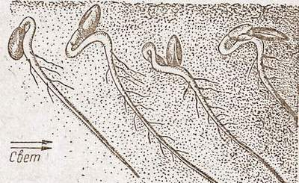
Рис.1. Отрицательный фототропизм корней гречихи.
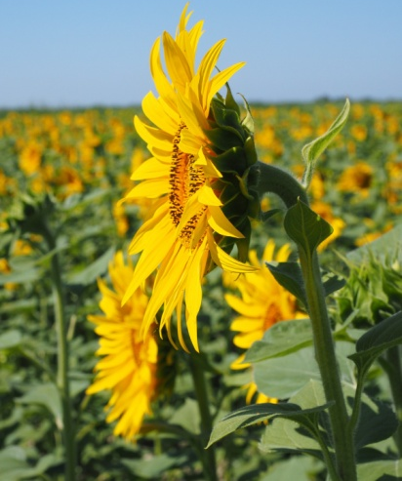
Рис.2. Положительный фототропизм соцветия подсолнечника.
Геотропизм.
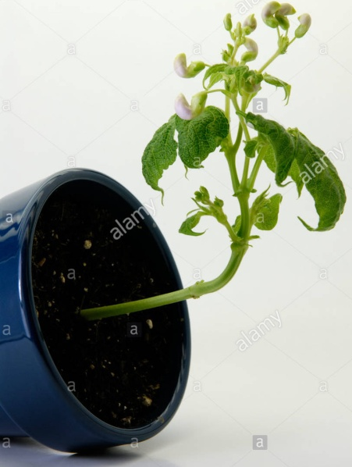
Рис.3. Отрицательный геотропизм бальзамина.
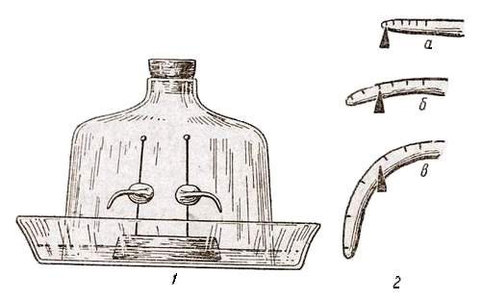
Рис.4. Геотропические изгибы корней, помещенных горизонтально во влажную камеру:
1 – общий вид прибора: проросшие семена гороха с нанесенными на них делениями укрепляют булавками на пробке, плавающей на воде; 2 – горизонтально растущий корень (а), начало геотропического изгиба (б), тот же корень через 10 часов (в).
Приложение №3.
Хемотропизм.
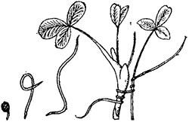
Рис.5. Пример хемотропизма на проростках повилики.
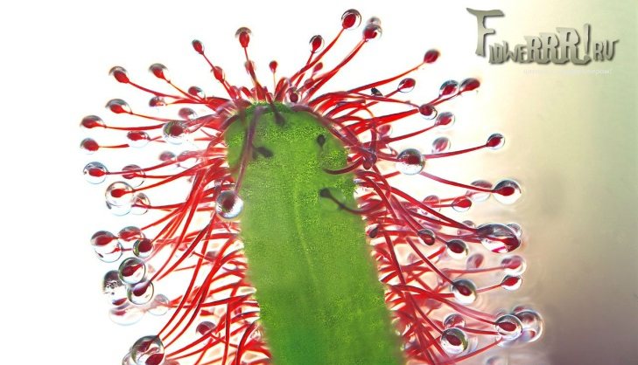
Рис.6. Положительно хемотропные изменения положения волосков у росянки.
Приложение №4.
Термотропизм.
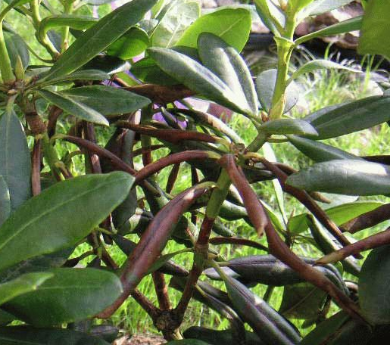
Рис.7. Скручивание листьев Рододендрона при понижении температуры.
Приложение №5.
Гидротропизм.
Рис.8. Гифы спорыньи проникают через устьичные щели внутрь злакового растения.
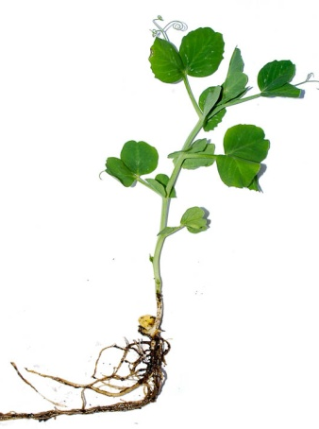
Рис.9. Изменения корней гороха при перепадах влажности.
Приложение №6.
Тигмотропизм.
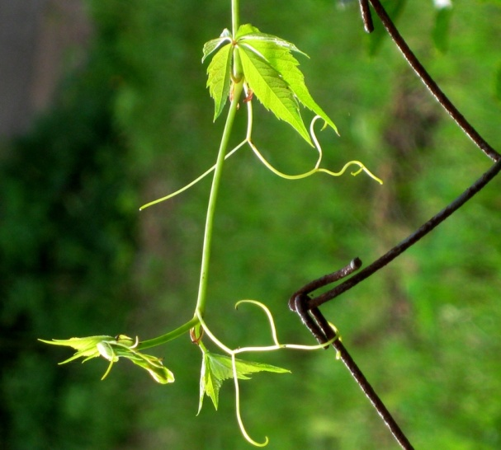
Рис.10. Усики винограда прикрепляются к опоре.
Приложение №7.
Опыт №1.
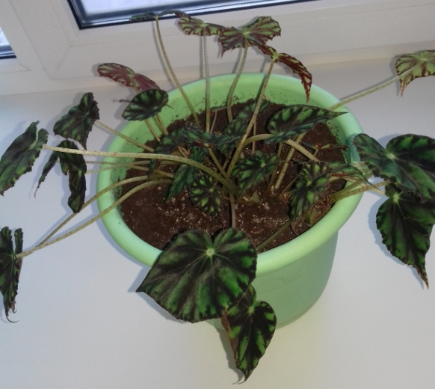
Рис.11. Пример фототропизма на бегонии тигровой (фотография до начала опыта).
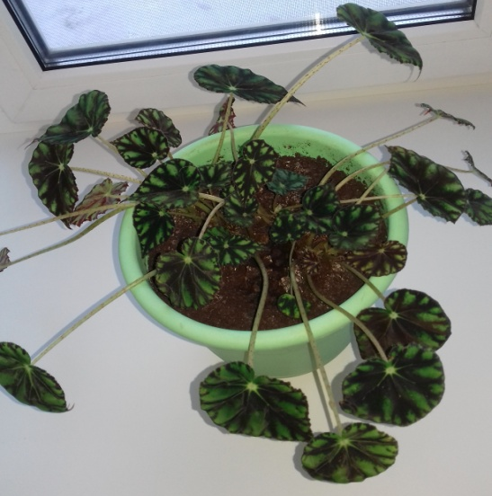
Рис.12. Пример фототропизма на бегонии тигровой (фотография после опыта).
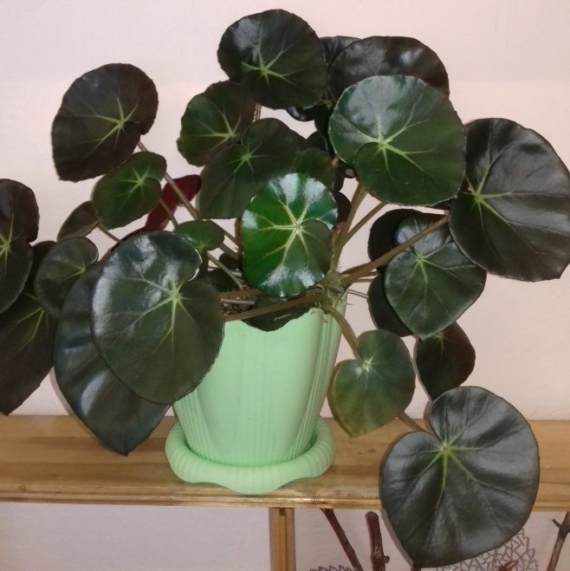
Рис.13. Пример фототропизма у бегонии (фотография после опыта).
Рис.14. Пример фототропизма на рассаде огурцов Мурашка (фотография до начала опыта).
Рис.15. Пример фототропизма на рассаде огурцов Мурашка (фотография после опыта).
Рис.16. Пример фототропизма на рассаде огурцов Мурашка, проросток положен набок (фотография до начала опыта).
Рис.17. Пример фототропизма на рассаде огурцов Мурашка, проросток положен набок (фотография после опыта).
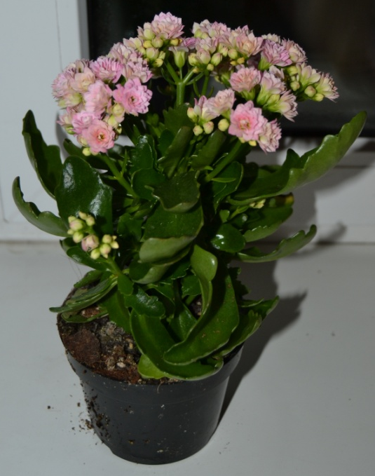
Рис.18. Пример фототропизма на коланхоэ (фотография после опыта).
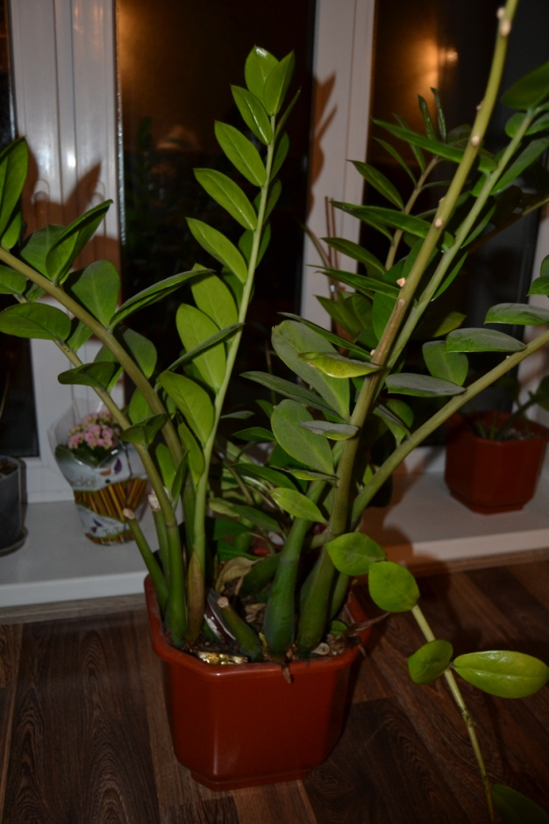
Рис.19. Пример фототропизма на замиокулькасе (фотография после опыта).
Опыт №2.
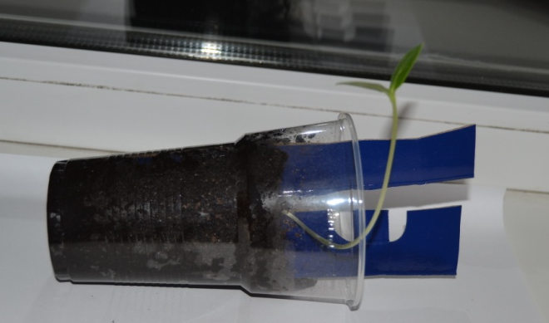
Рис.20. Закладка опыта, вставление картонной конструкции в землю (фотография до начала опыта).
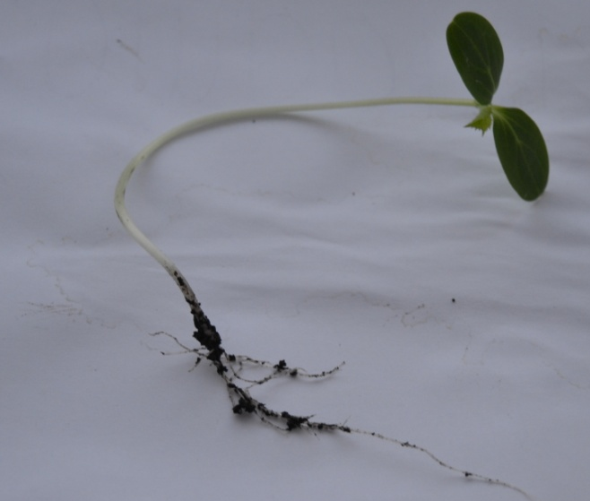
Рис.21. Пример геотропизма на проростке огурца Мурашка (фотография после опыта).
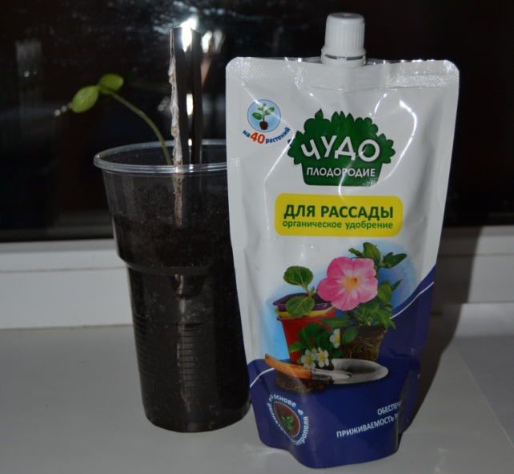
Рис.22. Закладка опыта, вставление картонной конструкции в землю (фотография до начала опыта).
Рис.23. Пример гидротропизма и хемотропизма на проростке огурца Мурашка
(фотография после опыта).

